Temat: Naprawa węzła cieplnego w ob. 78 (warsztaty elektryczne) Centralna Oczyszczalnia Ścieków Koziegłowy

- Przedmiot zamówienia

Przedmiotem zamówienia jest:
Wykonanie naprawy węzła cieplnego w bud. 78, w Centralnej Oczyszczalni Ścieków Koziegłowy.

- Zakres czynności do wykonania:
- modyfikacja węzła umożliwiająca montaż sterownika pogodowego dla obiegów 2 i 3 (patrz schemat), integracja tego sterownika.
- montaż ciepłomierza według wytycznych producenta (zakup ciepłomierza i jego integracja sterowania po stronie Aquanet. Przyłącze ciepłomierza dn50 mocowane na kołnierz). Należy uwzględnić także mocowania dla kieszeni termopar na nitce zasilającej i powrotnej.
- wymiana termometrów na nowe tarczowe (2 szt)
- wymiana manometrów wraz z kurkami mosiężnymi (2 szt i 2 szt))
- uzupełnienie izolacji na modyfikowanych odcinkach wraz z opisami
- wymiana zaworów kulowych DN50 (2 szt.) odcinających węzeł, oraz dodanie trzeciego zaworu na nitce powrotnej umożliwiającej swobodną wymianę ciepłomierza.
- wymiana zaworów kulowych DN15 (spustowych) 2 szt.
- wymiana zaworu regulacyjnego DN 50 na nitce zasilającej.
- zasilanie do ciepłomierza oraz sterownika pogodowego należy doprowadzić z rozdzielni elektrycznej znajdującej się obok na tej samej ścianie – ok. 5mb

- Dodatkowe informacje:
Widok ogólny rozdzielacza
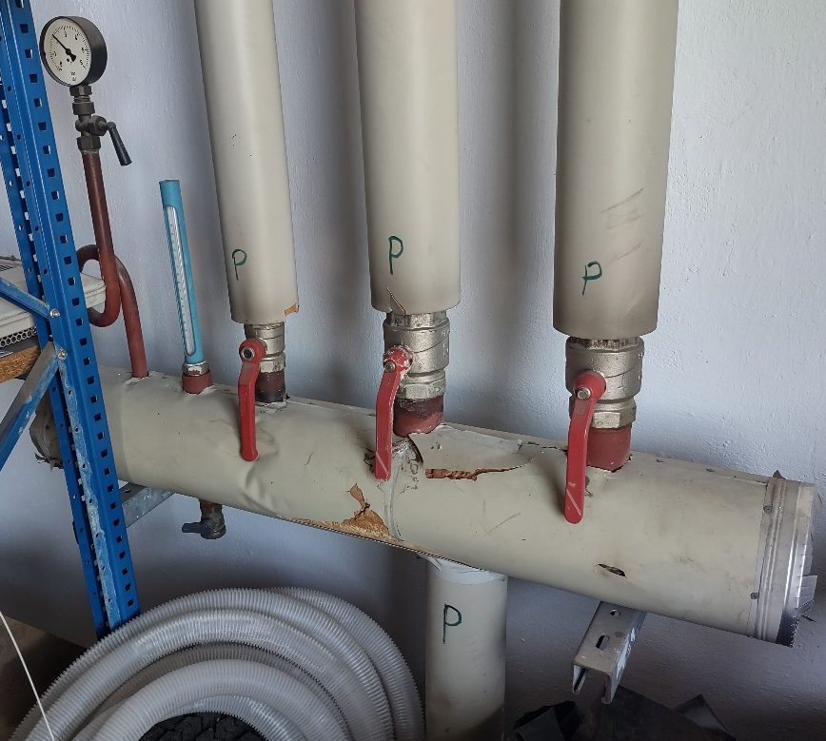
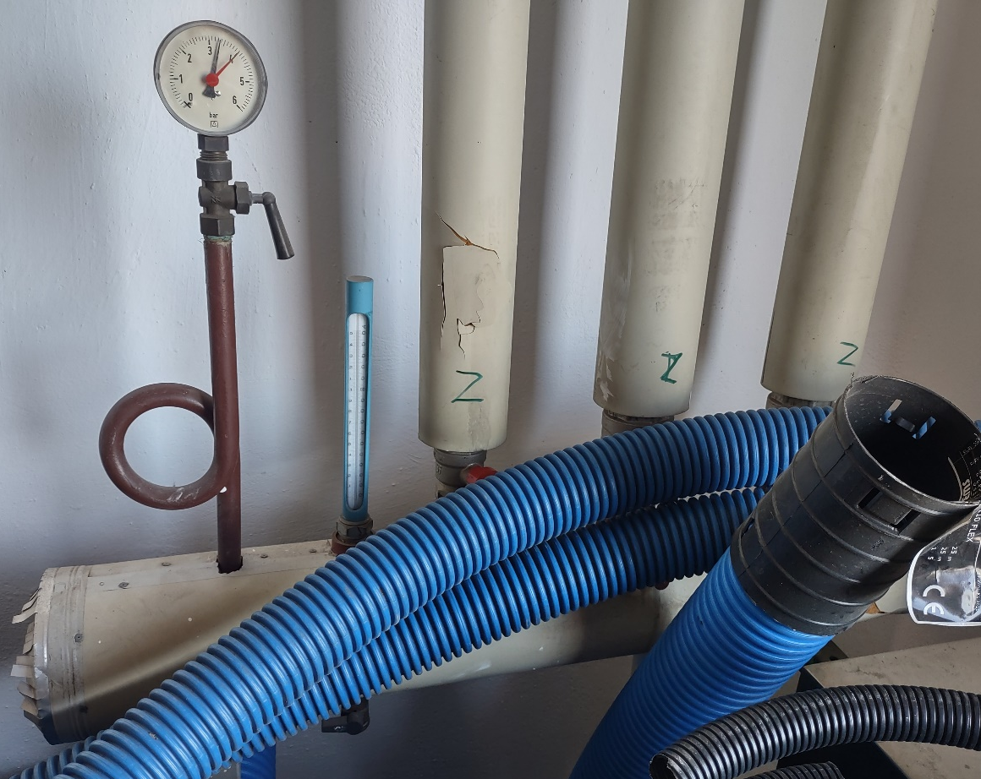

Schemat węzła cieplnego
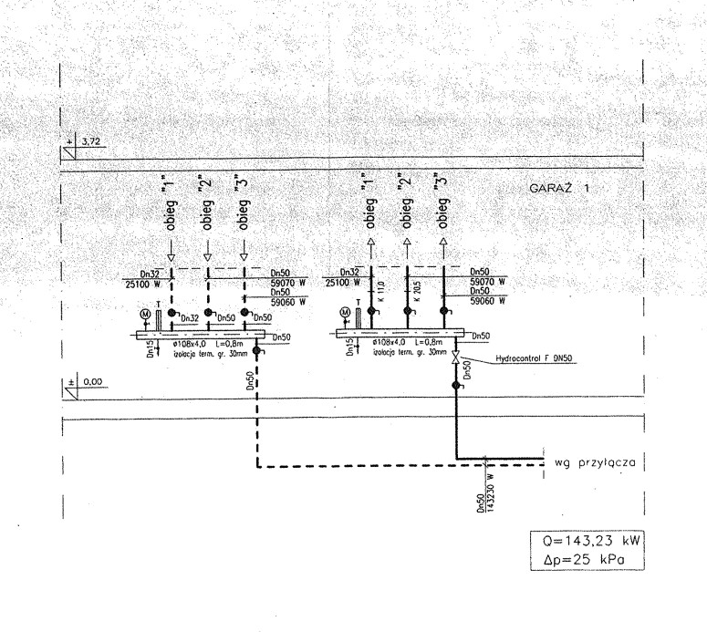
- Czas wykonania prac:

Patrz zapisy w umowie

- Dokumentacja Techniczna i Wizja Lokalna

- Schemat oraz spis elementów istniejącego rozdzielacza w załączeniu.
- Wizja lokalna możliwa po uprzednim zgłoszeniu (nie jest obowiązkowa). W celu dokonania wizji lokalnej należy kontaktować się z Łukasz Wysocki (Specjalista ds. Mechanicznych) +48 783 948 743

